**Szczegółowy opis przedmiotu zamówienia**

Przedmiotem zamówienia jest naprawa świetlika łukowego na budynku Centrum Handlowego „PLANTY” w Kielcach ul. Planty 11, 25-351 Kielce poprzez wymianę płyt poliwęglanowych   
wraz z uszczelkami.

**Szczegółowy zakres wymaganych prac:**

1. Dokonanie stosownych pomiarów w trakcie wizji lokalnej w celu uściślenia całego zakresu robót oraz materiałów – załączone zdjęcie i podane wymiary przez Zamawiającego mają wyłącznie charakter poglądowy, pomocniczy i orientacyjny.
2. Zamawiający zaznacza, że w przypadku nie ujęcia w przedmiarze robót pozycji koniecznych do wykonania z punktu widzenia kompletności wykonania robót zgodnie z obowiązującymi przepisami, normami i sztuką budowlaną, Wykonawca zobowiązany jest do ich wykonania bez dodatkowego wynagrodzenia.

Zdjęcie przedmiotu zamówienia:

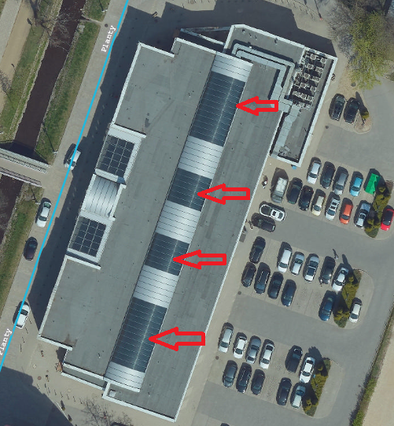

**Orientacyjne parametry i wymiary poglądowe płyt poliwęglanowych kanalikowych PC:**

1. Grubość 20mm
2. Szerokość 105cm
3. Długość 725cm
4. Łączna ilość płyt poliwęglanowych – 36 szt.
5. Płyta poliwęglanu koloru transparentnego/mlecznego, aby przepuszczały jak najwięcej światła w związku z doświetleniem powierzchni handlowej odporna na działanie promieni UV.
6. Wymiary elementów należy zweryfikować ze stanem istniejącym w naturze. Całość robót należy wykonać odtworzeniowo zgodnie z załączonym schematem.

Świetliki ich montaż powinien zostać wykonany zgodnie z obowiązującymi normami z zakresu prawa budowlanego. Ponadto świetliki powinny spełniać obowiązującą normę klasy odporności na ogień.

**Zakres przewidywanych prac:**

1. Demontaż płyt poliwęglanowych z konstrukcji świetlika i ich wywóz i utylizacja na własny koszt.
2. Czyszczenie, odtłuszczanie konstrukcji.
3. Uszczelnianie ewentualnych nieszczelności na konstrukcji.
4. Wymiana uszczelek na listwach.
5. Wymiana wkrętów w listwach dociskowych.
6. W przypadku konieczności wymiana obróbki blacharskiej przylegającej do świetlika.
7. Uzupełnienie papy dachowej lub membrany EPDM przy cokołach i podstawach świetlików (jeśli zachodzić będzie taka konieczność).
8. Montaż płyt poliwęglanowych.
9. Prace zabezpieczające i porządkowe.
10. Przygotowanie dokumentacji powykonawczej, certyfikaty, aprobaty, protokoły.
11. Wykonawca robót dostarczy wszystkie materiały nowe i kompletne.
12. Wykonawca jest zobowiązany do używania jedynie takiego sprzętu, który nie spowoduje niekorzystnego wpływu na jakość wykonywanych robót, zarówno w miejscu tych robót, jak też przy wykonywaniu czynności pomocniczych oraz w czasie transportu, załadunku   
    i wyładunku materiałów.
13. Przed przystąpieniem do robót należy wykonać wszystkie niezbędne zabezpieczenia, jak oznakowanie i ogrodzenie terenu robót. Należy ponadto zabezpieczyć narzędzia i sprzęt niezbędny do wykonania prac. Pracownicy zatrudnieni przy robotach powinni być dokładnie zaznajomieni i przeszkoleni. Przy pracach demontażowych mają zastosowanie ogólnie obowiązujące przepisy bezpieczeństwa i higieny pracy. Przed rozpoczęciem robót związanych z wymianą pokrycia zadaszenia należy zapoznać się z warunkami istniejącymi i ocenić, czy zapewniają one możliwość bezusterkowego wykonania robót. Nie należy rozpoczynać robót w przypadku: niemożności właściwego połączenia wyrobu z elementami obiektu, braku możliwości mocowania do konstrukcji obiektu. Montaż nowych elementów należy wykonać zgodnie z instrukcją producenta w uzgodnieniu z Zamawiającym. Wykonawca jest zobowiązany do wywozu i utylizacji materiałów pochodzących z demontażu.
14. Wykonawca przy organizacji robót i sposobie ich wykonywania weźmie pod uwagę fakt, że prace odbywać się będą przy zamkniętym obiekcie Centrum Handlowego „PLANTY”.   
    W związku z czym wszystkie prace muszą być wykonywane w jak najkrótszym terminie tak, aby była możliwa przywrócenia obiektu handlowego do pełnej funkcjonalności. Czas realizacji zadania od momentu wejścia na obiekt do oddania obiektu nie może być dłuższy niż 5 dni roboczych
15. Wykonawca ponosi odpowiedzialność za szkody wynikłe z jego winy w trakcie realizacji robót.
16. Wykonawca zobowiązany jest do realizacji robót przy przestrzeganiu przepisów w zakresie bhp i p.poż. obowiązujących na terenie obiektu.
17. Wykonawca zachowa szczególną ostrożność w trakcie dowozu materiałów do w/w prac oraz wywozu materiałów pochodzących z demontażu.

**Odbiór robót:**

Odbiór końcowy dokonany komisyjnie winien być potwierdzony protokółem potwierdzającym wykonanie prac bez wad i zastrzeżeń i w terminie umownym, ewentualnie wykaz wad i usterek.

Wymagany minimalny okres gwarancji: 24 miesiące.

Termin realizacji : do 15.06.2025 r.